Git 学习笔记

集中式vs分布式
集中式：版本库集中存放在中央服务器，使用时各个电脑从中央服务器取出最新的版本，各自修改完把内容都推送给中央服务器。集中式版本控制系统最大的毛病就是必须联网才能工作，或者使用局域网。
分布式：每个人的电脑都有完整的版本库，其中一人损坏可以从别人的电脑里获取一份。git最大的优势是分支管理。
其他的集中式版本控制系统还有很多，CVS最早，但是会有提交文件不完整的问题，版本库莫名其妙会损坏；IBM的ClearCase，安装比较大，运行比较慢，还贵；微软的VSS，设计反人类。
其他的分布式版本控制系统也有很多，BitKeeper、Mercurial、Bazaar等，但最快最简单的还是Git。

安装
git可以在Linux、 macOS、Solaris、Windows、Raspberry Pi上安装
linux：1. Debian或Ubuntu Linux =》sudo apt-get install git
2. 其他Linux =》先从Git官网下载源码，然后解压，依次输入：./config，make，sudo make install
windows: a. 从Git官网直接下载安装程序，（网速慢的同学请移步国内镜像），然后按默认选项安装
b. 在cmd中查看版本 git version
c. 设置名称和邮件：
$ git config --global user.name "Your Name" $ git config --global user.email "email@example.com"

创建版本库
版本库又名仓库，英文名repository，你可以简单理解成一个目录，这个目录里面的所有文件都可以被Git管理起来，
每个文件的修改、删除，Git都能跟踪，以便任何时刻都可以追踪历史，或者在将来某个时刻可以“还原”。
初始化一个git仓库
1. 创建一个新文件夹
$ mkdir learngit $ cd learngit
2. 使用git init将这个目录变成git仓库
$ git init Initialized empty Git repository in /Users/michael/learngit/.git/
将文件提交到git
1. 将一个文件加入git仓库（不要使用windows的记事本）
$ git add readme.txt
$ git add readme2.txt
或者
$ git add readme.txt readme2.txt
或者添加所有
$ git add .
2. 使用命令git commit告诉git，把文件加入仓库。 -m "XXX" 指的是本次版本更新的注释
$ git commit -m "wrote a readme file"
3. 推送到远程仓库
$ git push origin master

版本控制
版本提交 diff add commit
修改文件后使用git status查看结果（结果显示有某个文件被修改，但是没有提交）
$ git status
使用git diff查看不同（显示的格式是Unix通用的diff格式）
$ git diff readme.txt
接下来跟文件提交一样，先git add再git commit，再add和commit每个操作后都可以使用status实时查看保证无误。
版本回退 reset
查看当前提交历史版本
$ git log
查看简化版本历史
$ git log --pretty=oneline
当重启电脑后，查看查看各个指令执行完之后修改的版本
$ git reflog
撤销所有暂存区内容
$ git reset
把版本回退到上个版本
$ git reset --hard HEAD^
或者
$ git reset --hard HEAD~1
或者
$ git reset --hard 版本号
工作区和暂存区
基本概念
修改工作区文件内容
add 加入暂存区
commit 提交到master
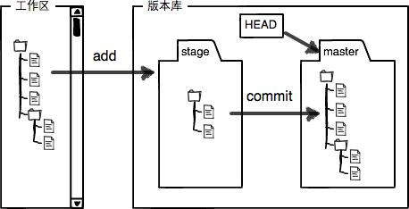

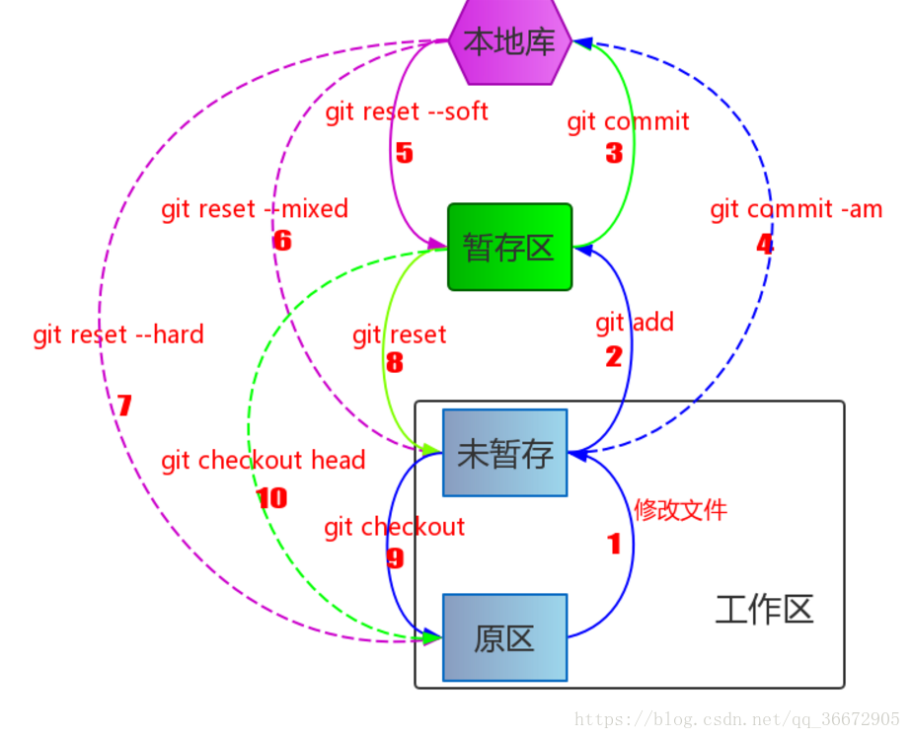
这个图太乱 可以参考： ↓↓↓↓↓↓↓↓↓↓↓↓↓↓↓↓↓↓↓↓↓↓↓↓↓↓↓↓↓↓
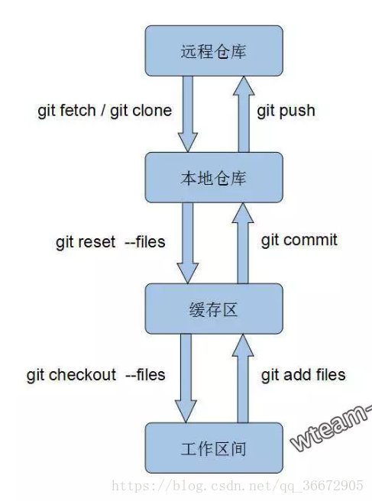
修改
Git管理的是修改，而不是文件。
执行add后添加到暂存区，再修改文件后执行commit，第二次修改的内容不会上传，因为第二次的没有add，就没有添加到暂存区。
撤销
checkout 一般使用开发工具对比差异 手动撤销
reset
1. 所作修改没有add的情况：将工作区file.txt的修改撤销（撤销到最后一次commit或者最后一次add的版本）：
-- 的含义是指定某个还原文件
撤销到最后一次add/commit的版本： 缓存区/版本库 --》 工作区
$ git checkout -- file.txt
2. 所作修改已经commit：
$ git reset HEAD file.txt 将暂存区代码回退
$ git checkout 检出最近代码库版本
删除
删除：后使用git rm file.txt，告知版本库什么文件删除了，并使用commit提交
误删：使用 git checkout -- file.txt

远程仓库
仓库由自己创建，关联本地项目到远程
1. 在电脑上创建SSH Key。红色部分写自己git的邮件地址。使用指令后一路回车，然后在用户主目录里找到.ssh目录。
$ssh-keygen -t rsa -C "youremail@example.com"
2. 在gitHub上的SSH keys的key中添加公钥。
3. 在gitHub上创建仓库Create a new repo
4. 在本地仓库下创建关联，默认远程库名称为origin
$ git remote add origin git@github.com:github用户名/仓库名.git
5. 第一次推送
$ git push -u origin master
6. 以后推送到远程仓库：
$ git push origin master
从远程库克隆(实际开发)
1. 创建远程库
2. 克隆远程库
$ git clone git@github.com:github用户名/仓库名.git
或者
$ git clone http://github.com/shmilyKang/StudyGit.git
Git支持多种协议，包括https，但通过ssh支持的原生git协议速度最快。
3. 从远程指定的分支下载代码到本地，并切换到本地分支，即下载代码完成。
$ git checkout -b 分支名称 origin/分支名称
4. 修改后提交到本地库，并pull最新代码，然后再push
$ git add 文件名称
$ git commit -m '信息'
$ git pull
$ git push origin 分支名称

分支管理
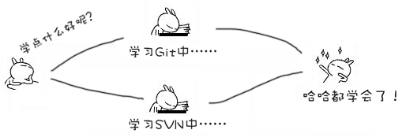
创建：
$ git checkout -b dev
git checkout命令加上-b参数表示创建并切换，相当于以下两条命令：
$ git branch dev $ git checkout dev
切换：
$ git checkout dev
查看：
$ git branch
合并：
$ git merge dev
删除：
$ git branch -d dev
强行删除分支（用于分支已经提交，但是没有merge的情况）：
$ git branch -D dev
冲突：
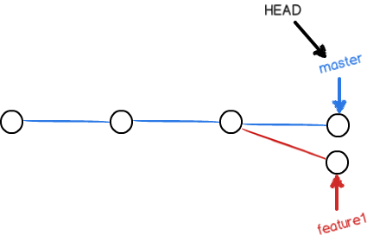

多个分支修改同一块内容，在master分支上使用git merge feature1时会出现冲突。
这时需要打开冲突文件，冲突的版本被 <<<< =====>>>>> 分割，这时需要删除特殊符号，解决冲突后，add、commit
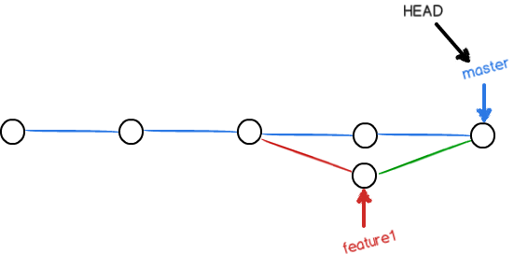
查看：
制表查看 查看代码提交合并记录：
$ git log --graph --pretty=oneline
提交地址简写并制表查看：
$ git log --abbrev-commit --pretty=oneline
Rebase:
标签：
版本的定义 。
默认标签是打在最新提交的commit上的。切换到指定版本，使用 tag 定义标签
$ git checkout master
$ git tag v1.0
或者找到对应的commit id：
$ git log --pretty=oneline --abbrev-commit
$ git tag v0.9 f52c633
版本的查看。
版本查看是按照字母排序的，不是时间。比如给早的版本打标签为1.0，之后的打标签0.9
$ git tag v0.9 v1.0
版本的操作。
$ git tag -d v0.1
$ git push origin v1.0
$ git push origin --tags

$ git tag -d v0.9
$ git push origin :refs/tags/v0.9

使用gitHub/码云
1. 将别人的项目克隆到自己仓库（Fork）
2. 克隆自己仓库的代码到本地（clone）
3. 修改后提交（pull）
4. 发起一个pull request（git页面上点击New pull request）

